муниципальное автономное общеобразовательное учреждение

«Гимназия № 14 управления, экономики и права»

«Усовершенствование школьной программы»

Работу выполнила:

Романюк Анастасия Ростиславовна,

Ученица 11 класса А.

Преподаватель:

Федоров Андрей Викторович,

учитель истории, права и обществознания

г. Красноярск

2022

Содержание

Введение……………………………………………………………………………………….3

Глава 1.Теоретическая часть………………………………………………………………..4-5

1.2 Социологический опрос…………………………………………………………….....….6-7

1.3 Надпрофессиональные навыки и умения………………………………………..……….8

Глава 2. Практическая часть…………………………………………………………………9

Заключение……………………………………………………………………………………10

Список литературы…………………………………………………………………………...11

Введение:

В нашей жизни существует такой период, который мы настолько считаем частью себя, что не можем представить себе существование без него — ни свое, ни чужое.

В нашем случае это школа. Она воспринимается априори: учиться можно только так. Мы в ней учились, наши дети будут в ней учиться.

С человеком в слиянии с системой невозможно начать диалог. Идея о том, что может быть иначе, воспринимается как предложение посидеть пару часов в комнате без кислорода.

Поэтому очень важно выйти за рамки школьного образования.

С появление интернета прогресс связанный с новой деятельностью и созданием современных профессий значительно вырос. Поэтому на данный момент очень актуальна проблема доработки школьной программы. Включением в нее новых предметов или усовершенствование старых. Знания, которые даются в школе сейчас не всегда нужны в будущем. Усовершенствованная программа покажет, как школа может изменить обучение и что для этого нужно в настоящее время.

Задачи:

1 Ознакомление с атласом новых профессий

2 Выявление самых актуальных профессий путем опроса школьников разных возрастов

3 Создание диаграммы нововведений в учебный план школьной программы

4 Анализ надпрофессиональных навыков и умений

5 Создание нового учебного плана для 10-11 классов

Объект: школьная программа 10-11 классов

Предмет исследования: изменение учебного плана в соответствии с атласом будущих профессий

Метод исследование: анализ различной литературы, социальный опрос

Цель: Создание нового учебного плана 10-11 классов, который будет включать в себя подготовку нового поколения к профессиям будущего

Глава 1 Теоретическая часть

В соответствии со стандартом старшей школы учебный план обучения должен содержать не менее 13 учебных предметов (русский язык, литература, иностранный язык, математика, информатика, история, география, обществознание, физика, химия, биология, физическая культура и основы безопасности жизнедеятельности) и предусматривать изучение не менее двух учебных предметов на углубленном уровне в зависимости от профиля обучения.

«Атлас» – это альманах перспективных отраслей и профессий на ближайшие

15–20 лет. Он поможет вам понять, какие отрасли будут активно развиваться, какие в них будут рождаться новые технологии, продукты, практики управления и какие

новые специалисты потребуются работодателям.

Скорость изменений увеличивается, сложность профессиональных задач возрастает. Некоторые занятия в сфере ИТ, например менеджер социальных сетей, профессиональный блогер, сео-оптимизатор, хедхантер, не были известны в начале 2000-х, а теперь стали популярными высокооплачиваемыми.

Какими знаниями, умениями и навыками нужно обладать, чтобы быть востребованным специалистом в новом мире? «Атлас» поможет вам ответить на эти вопросы, а также узнать, какие вузы могут дать профессионалам будущего хорошую базовую подготовку.

Атлас новых профессий

Я представлю несколько сфер, в которых в дальнейшем произойдут изменения. Одна из таких сфер- образование.

Образование традиционно считается очень консервативной сферой, но развитие технологий меняет наши представления о способах получения знаний и заставляет серьезно переосмыслить привычный подход к учебному процессу, что означает, что в будущем специалисты в области образования будут весьма востребованными.

Во-первых, в образовании начинают использоваться инструменты обучения с применением ИТ – онлайн-курсы, симуляторы, тренажеры, игровые онлайн-миры. Это дает новые возможности – ученики не просто усваивают необходимые знания, но и развивают умение работать с информацией.

Модератор

Специалист по организации группового обсуждения проблемы или коллективной творческой работы с целью обеспечить усвоение учащимися нового материала в ходе практической деятельности. Набор навыков, востребованных в социологии, психологии и маркетинге, становится актуальным и в сфере образования.

Сдавать: русский язык, история, литература, вступительные

Доп знания: социология, психология и маркетинг, критическое мышление

Следующая отрасль, которая тоже будет изменяться – медицина.

Чтобы продлить жизнь и улучшить ее качество, потребуются специалисты самого широкого профиля: от врачей, лечащих больных на расстоянии, и персональных менеджеров здоровья до профессионалов в области генетики и трансплантологии.

Разработчик киберпротезов и имплантов — инженер-медик, работающий совместно с дизайнерами и робототехниками над созданием бионических протезов

Сдавать: математика, русский язык, информатика/физика/биология

Доп знания: дизайн, робототехника, программирование ит-решений/управление сложной системой мышления

И еще одна немало важная отрасль – строительство

Чистые материалы, робототехника и искусственный интеллект изменят подход к строительству целых городов. Архитекторы уже продумывают энергопотребление домов так, чтобы они сами себя обеспечивали с помощью ветра, солнца и подземных вод.

Архитектор «зеленых» городов — специалист, проектирующий здания, кварталы и целые города с учетом экологических требований с оглядкой на принципы устойчивого развития

Сдавать: математика, русский язык, информатика, черчение, рисунок

Доп знания: системное мышление, навыки межотраслевой коммуникации, экологическое мышление, управление сложными автоматизированными комплексами

Изменения коснуться все профессии и это хорошо показывает, что новые поколения нужно готовить иначе.

Был проведен опрос самых актуальных профессий по мнению граждан.

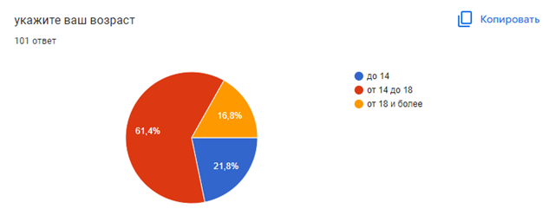

Я взяла все возраста чтобы наглядно увидеть мнение каждой возрастной категории граждан. В одноосновном приняли участие в опросе граждане от 14 до 18 лет

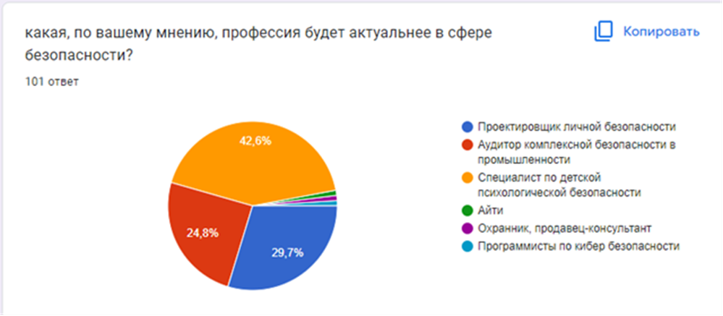

Самой актуальной профессией в сфере безопасности по итогам опроса оказалась: специалист по детской психологической безопасности.

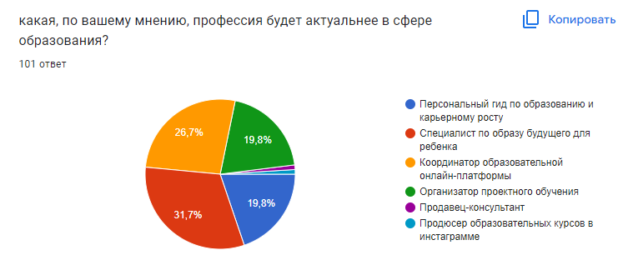

Самой актуальной профессией в сфере образования по итогам опроса оказалась: специалист по образу будущего для ребенка.

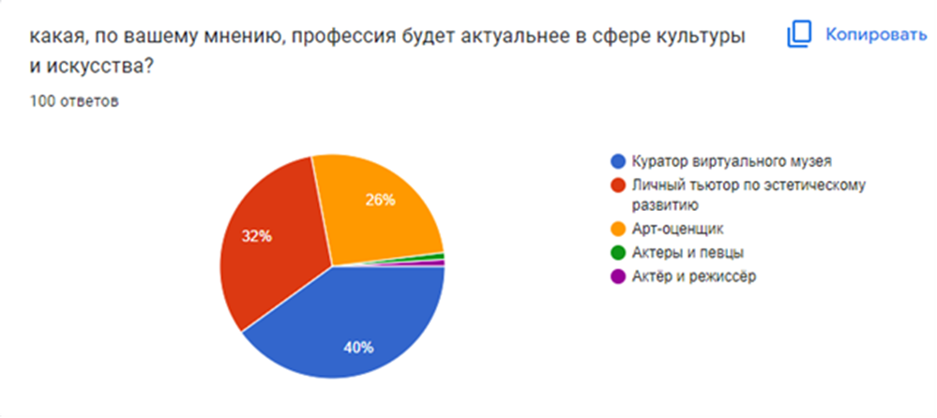

Самой актуальной профессией в сфере культуры и искусства по итогам опроса оказалась: куратор виртуального музея

Надпрофессиональные навыки и умения

Эти навыки являются универсальными и важны для специалистов самых разных отраслей. Овладение ими позволяет работнику повысить эффективность

профессиональной деятельности в своей отрасли, а также дает возможность переходить между отраслями, сохраняя свою востребованность.

Ниже приведен список некоторых надпрофессиональных навыков, которые были отмечены работодателями как наиболее важные для работников будущего.

Это:

Системное мышление (умение определять сложные системы и работать с ними. В том числе системная инженерия).

Навыки межотраслевой коммуникации (понимание технологий, процессов и рыночной ситуации в разных смежных и несмежных отраслях).

Умение управлять проектами и процессами.

Программирование

ИТ-решений / Управление сложными автоматизированными комплексами

Работа с искусственным интеллектом.

Клиентоориентированность, умение работать с запросами потребителя.

Мультиязычность и мультикультурность (свободное владение английским и знание второго языка, понимание национального и культурного контекста стран-партнеров, понимание специфики работы в отраслях в других странах).

Умение работать с коллективами, группами и отдельными людьми.

Работа в режиме высокой неопределенности и быстрой смены условий задач (умение быстро принимать решения, реагировать на изменение условий работы, умение распределять ресурсы и управлять своим временем).

Способность к художественному творчеству, наличие развитого эстетического вкуса.

Глава 2. Практическая часть

Учебный план (недельный)
СРЕДНЕЕ (ПОЛНОЕ) ОБЩЕЕ ОБРАЗОВАНИЕ 11а,11б классы
2022-2023 учебный год 6-дневная учебная неделя, 34 учебных недели
Предметные области | Учебные предметы | Количество часов в неделю
 |  | Технологический |  | Естественно-научный |  | Социально-экономический |  |  | Гуманитарный
Обязательная часть |  | Б | У | Б | У | Б |  | У | Б |  | У
Русский язык и литература | Русский язык | 1 |  | 1 |  | 1 |  |  | 1
 | Литература | 3 |  | 3 |  | 3 |  |  | 3
Родной язык и родная литература | Русский родной язык | 1 |  | 1 |  | 1 |  |  | 1
 | Русская родная литература
Математика и информатика | Математика |  | 6 |  | 6 |  |  | 6 | 4
 | Информатика |  | 4
Иностранные языки | Иностранный язык (Английский язык) |  | 4 |  | 4 |  |  | 4 |  |  | 4
Общественные науки | История | 2 |  | 2 |  | 2 |  |  |  |  | 4
 | Право |  |  |  |  |  |  | 2 |  |  | 2
 | Обществознание | 2 |  | 2 |  | 2 |  |  | 2
 | Экономика |  |  |  |  |  |  | 2 |  |  | 2
 | География |  |  | 1 |  | 1
Естественные науки | Физика |  | 5 | 2 |  | 2
 | Химия | 1 |  |  | 3
 | Естествознание |  |  |  |  |  |  |  | 3
 | Астрономия | 1 |  | 1 |  | 1 |  |  | 1
 | Биология | 1 |  |  | 3
Физическая культура, экология и основы безопасности жизнедеятельности | Физическая культура | 3 |  | 3 |  | 3 |  |  | 3
 | ОБЖ | 1 |  | 1 |  | 1 |  |  | 1
Итого: |  | 35 |  | 33 |  | 31 |  |  | 31
Часть, формируемая участниками образовательных отношений
 | Индивидуальный проект | 1 |  | 1 |  |  | 1 |  |  | 1
 | работа с искусственным интеллектом | 1 |  | 1 |  |  | 1
 | клиентоориентированность |  |  |  |  |  |  |  |  | 1
 | критическое мышление |  |  |  |  |  |  |  |  | 1
 | навыки межотраслевой коммуникации |  |  | 1 |  |  | 1 |  |  | 1
 | программирование ит-решений | 1 |  | 1
 | системное мышление |  |  | 1 |  |  | 1
 | умение управлять проектами и процессами |  |  |  |  |  | 1 |  |  | 1
 | экологическое мышление
 | психология и маркетинг |  |  |  |  |  | 1 |  |  | 1
 | социология |  |  |  |  |  | 1 |  |  | 1
Итого: |  | 2 |  | 4 |  |  | 6 |  |  | 6
ИТОГО:
Максимально допустимая недельная нагрузка |  | 37 |  | 37 |  |  | 37 |  |  | 37

Заключение
В ходе работы над индивидуальным проектом была достигнута поставленная цель, которая заключалась в усовершенствовании школьного учебного плана на примере 11 классов
1 в ходе работы был проанализирован атлас новых профессий
2 выбраны наиболее подходящие предметы для модернизированного обучения
3 был проведен опрос учащихся от 14-18 лет по теме самых актуальных профессий
4 были приведены примеры актуальных профессий для каждого профиля
5 был усовершенствован учебный план исходя из вышеперечисленных данных
Усовершенствование школьной программы очень важно для будущей жизни обучающихся. Дополнительные предметы позволяют овладеть новыми знаниями и навыками, которые понадобятся для профессий будущего.

Список литературы
https://new.atlas100.ru/
https://trends.rbc.ru/trends/education/5d6e48529a7947777002717b
https://atlas100.ru/upload/pdf_files/atlas.pdf
https://trends.rbc.ru/trends/education/6103ed9f9a79478066879c0f
https://homeschoolingresurs.ru/
https://www.pnp.ru/social/shkolnuyu-programmu-zhdut-sereznye-izmeneniya.html
https://www.skolkovo.ru/public/media/documents/research/sedec/SKOLKOVO_SEDeC_Atlas.pdf
.

